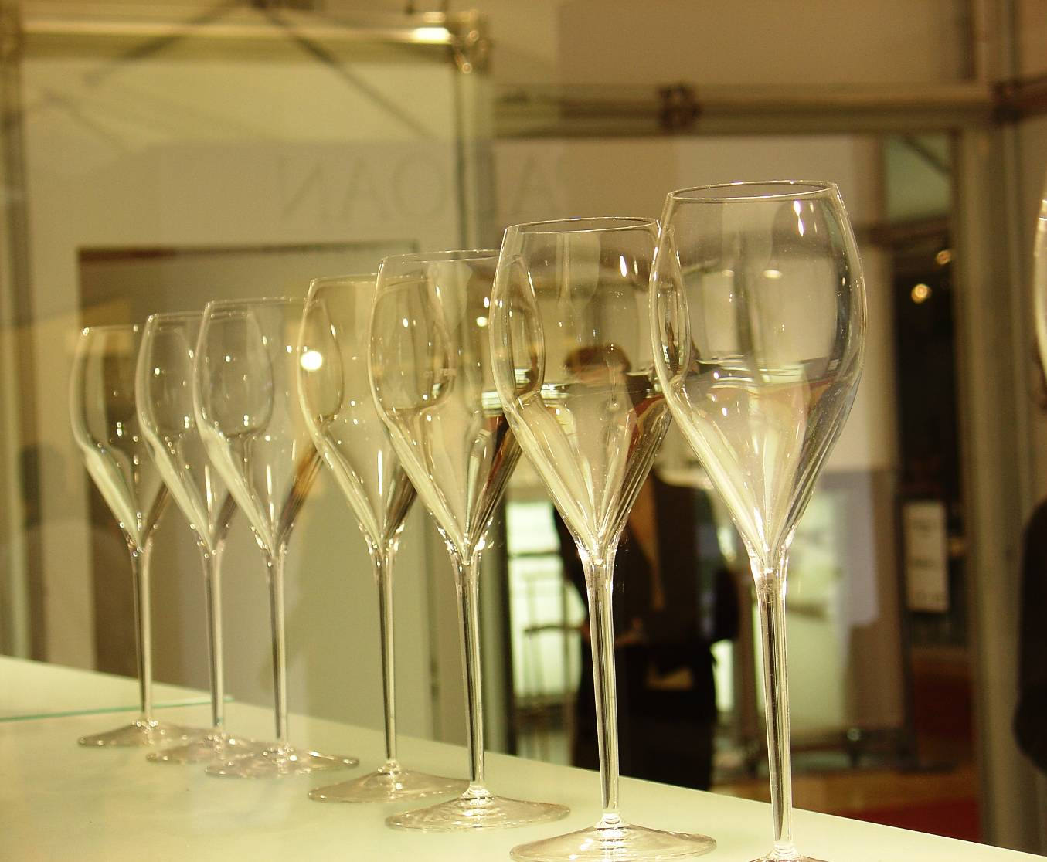
 AIS - Associazione Italiana Sommelier - Delegazione di Napoli

 ITALIA – FRANCIA : LA SFIDA CONTINUA 
Duello all’ultima goccia ….
Le Grenoble, Institut Francais de Naples, Via Francesco Crispi n.86
Mercoledì 13 Dicembre 2006 h.20.00

Stavolta teatro della sfida con i cugini d’oltralpe non sarà il prato verde dell’Olympiastadion di Berlino ma i nostri bicchieri che vedranno i vini dei migliori territori di Italia e Francia confrontarsi uno contro l’altro in una degustazione alla cieca. Ognuno di noi sarà chiamato a pronunciarsi sui vincitori delle singole sfide e solo alla fine, dopo la proclamazione dei risultati, verrà svelata la loro identità. Degustazione guidata a cura di Giovanni Ascione (collaboratore Bibenda e redattore Guida Duemilavini). Presentazione del libro di Antonella Bevilacqua ”Gocce di vino francese” Pironti Editore.

Champagne vs. Franciacorta: Paillettes & Bollicine.
Pierre Moncuit-Delos Grand Cru / Valentino Majolini 1994

Alsazia vs. Castelli di Jesi: Mineralità a confronto.
Riesling Kaefferkopf 2004 Meyer-Fonné / Verdicchio Contrada Balciana 2004 Sartarelli

Provenza vs. Taurasi: Le due Anime del Mediterraneo.
Bandol Chateau de Pibarnon 2001 / Taurasi Riserva Vigna Cinque Querce 2001 Molettieri

Prenotazione obbligatoria - Euro 30,00
Info: tommasoluongo@yahoo.it 335.6790897 Prenotazione:0823.345188 - 3334556524

